GUIDA HTML (a cura dell’Ing. Buttolo Marco)

HTML è l’acronimo di HyperText Markup Language ed è sostanzialmente un linguaggio di markup ossia un linguaggio per creare pagine web (pagine HTML). Per poter lavorare in HTML è sufficiente un qualsiasi banale editor di testo, come il classico notepad di windows (oppure pico, vi,… se si utilizza linux). La cosa veramente importante, per poter visualizzare correttamente il contenuto di una pagina HTML è quello di salvare il file con l’estensione HTML (oppure HTM). Solitamente una pagina HTML presenta sempre almeno la seguente struttura di base:

<!DOCTYPE html PUBLIC "-//W3C//DTD XHTML 1.0 Strict//EN"
"http://www.w3.org/TR/xhtml1/DTD/xhtml1-strict.dtd">
<html xmlns="http://www.w3.org/1999/xhtml">
<head>
<title></title>
</head>
<body>
</body>
</html>
Vediamo brevemente la struttura di base di una pagina HTML. Innanzitutto, la prima riga indica che stiamo utilizzando le specifiche del World Wide Web Consortium (W3C). Vediamo subito che una pagina HTML è composta da:
- Un’intestazione (HEAD), che contiene direttive su come il documento deve essere letto ed interpretato dal browser;
- Un corpo (BODY) che contiene il codice vero e proprio.
In sostanza HTML si basa sull’uso dei tag ossia di direttive sull’impaginazione della pagina (direttive sul layout della pagina). Ogni tag HTML che viene aperto deve essere chiuso. Un tag viene aperto chiamandolo con il suo nome e racchiudendolo tra i simboli: <>. Per esempio:
<nome tag>
Per chiudere un tag si pone il simbolo”/” davanti al nome del tag. Per esempio:
<nome tag>
……..
</nome tag>

Vediamo subito quali sono i tags più comunemente utilizzati. Prendiamo subito in considerazione il seguente semplice esempio:
<!DOCTYPE html PUBLIC "-//W3C//DTD XHTML 1.0 Strict//EN"
"http://www.w3.org/TR/xhtml1/DTD/xhtml1-strict.dtd">
<html xmlns="http://www.w3.org/1999/xhtml">
<head>
<title> Maschera di prova</title>
</head>
<body>
Prima pagina di prova!!!!!
</body>
</html>
Salviamo il tutto chiamando il file test1.html, e per provare il risultato basta aprire unn qualsiasi browser (internet explorer, mozilla firefox,…). Il risultato è il seguente:
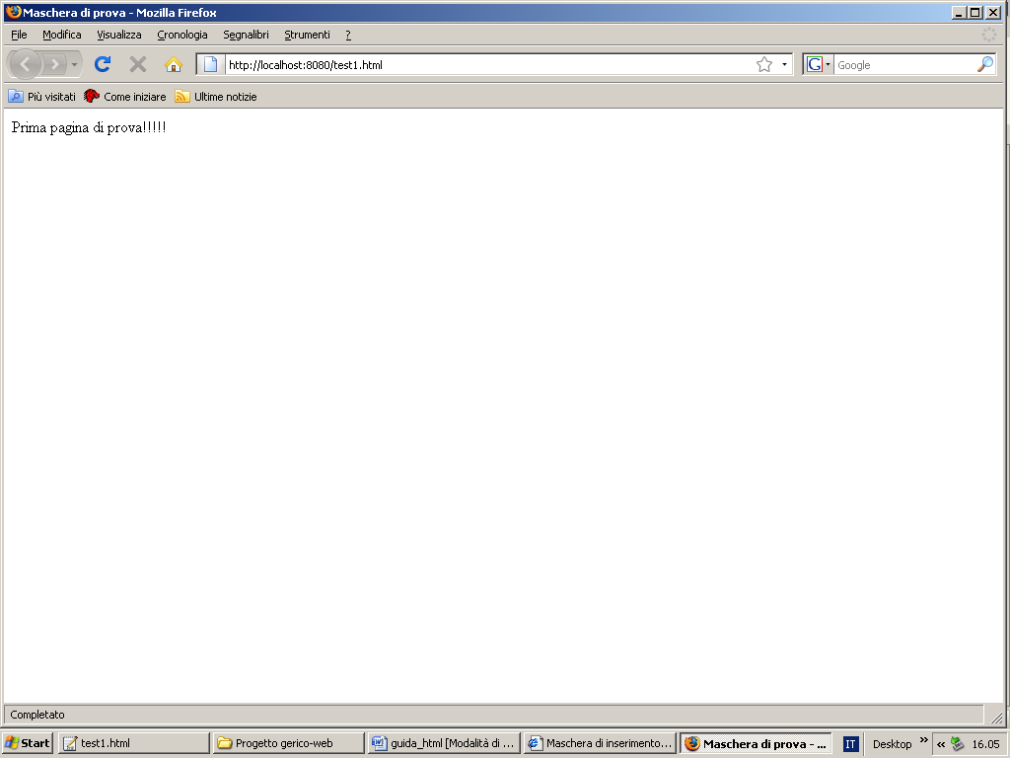
Figura 1

Come si evince facilmente dalla figura “maschera di prova” è il titolo della finestra. Questa cosa viene specificata tramite il tag <TITLE>. Dentro il corpo della pagina web, identificato tramite il tag <BODY> è possibile scrivere tutto quello che comparirà a video. Il corpo deve essere racchiuso all’interno della pagina HTML specificata tramite il tag HTML. Il tag <HEAD> specifica tutto ciò che deve rientrare nell’intestazione della pagina HTML (compreso ovviamente il titolo). Vediamo ora un altro esempio un po’ più complesso dove si scrive un po’ di testo in grassetto,in corsivo, sottolineato.
<!DOCTYPE html PUBLIC "-//W3C//DTD XHTML 1.0 Strict//EN"
"http://www.w3.org/TR/xhtml1/DTD/xhtml1-strict.dtd">
<html xmlns="http://www.w3.org/1999/xhtml">
<head>
<title>Secondo esempio</title>
</head>
<body>
<I> Testo in corsivo </I><br>
<B> Testo in grassetto </B><br>
<u> Testo sottolineato </u>
</body>
</html>

Si presti subito attenzione al fatto che per i nomi dei tag, non esiste alcuna differenza tra maiuscolo o minuscolo. Il sistema è infatti non case-sensitive. Con il tag <I> si può scrivere testo in corsivo, con il tag <B> si può scrivere testo in grassetto, mentre con il tag <U> si può scrivere testo con la sottolineatura. Si ricordi sempre di chiudere un tag aperto. Il tag <BR> permette il ritorno a capo.
Il risultato del precedente esempio è il seguente:

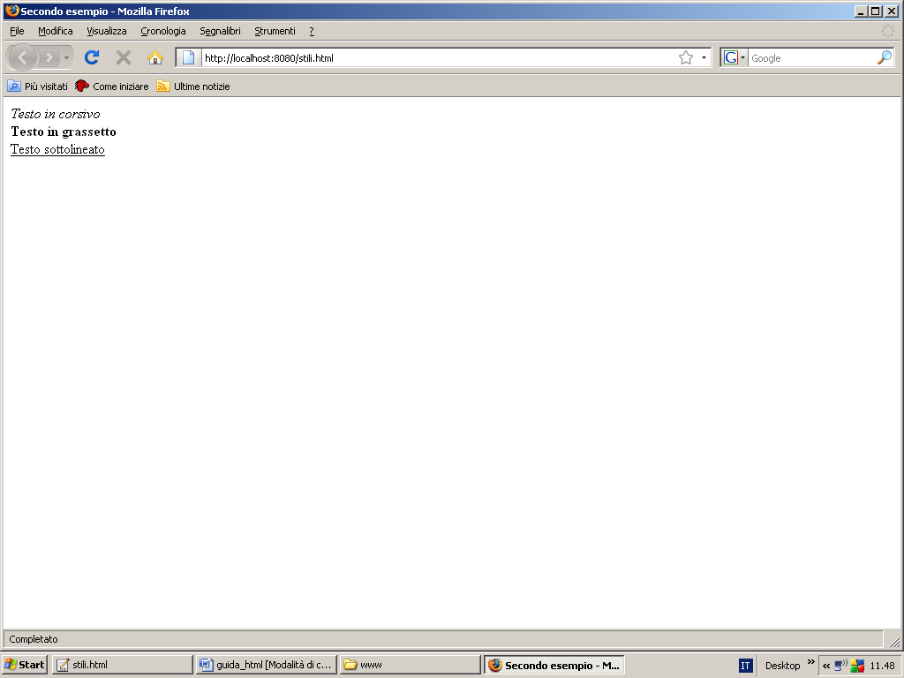
Figura 2

Un altro esempio riguarda l’allineamento del testo. Con il tag <CENTER> è possibile centrare un messaggio sulla finestra del browser. Per esempio:
<!DOCTYPE html PUBLIC "-//W3C//DTD XHTML 1.0 Strict//EN"
"http://www.w3.org/TR/xhtml1/DTD/xhtml1-strict.dtd">
<html xmlns="http://www.w3.org/1999/xhtml">
<head>
<title>Esempio di testo centrato</title>
</head>
<body>
<center>Testo centrato</center>
</body>
</html>

La seguente figura mostra l’esempio appena descritto:
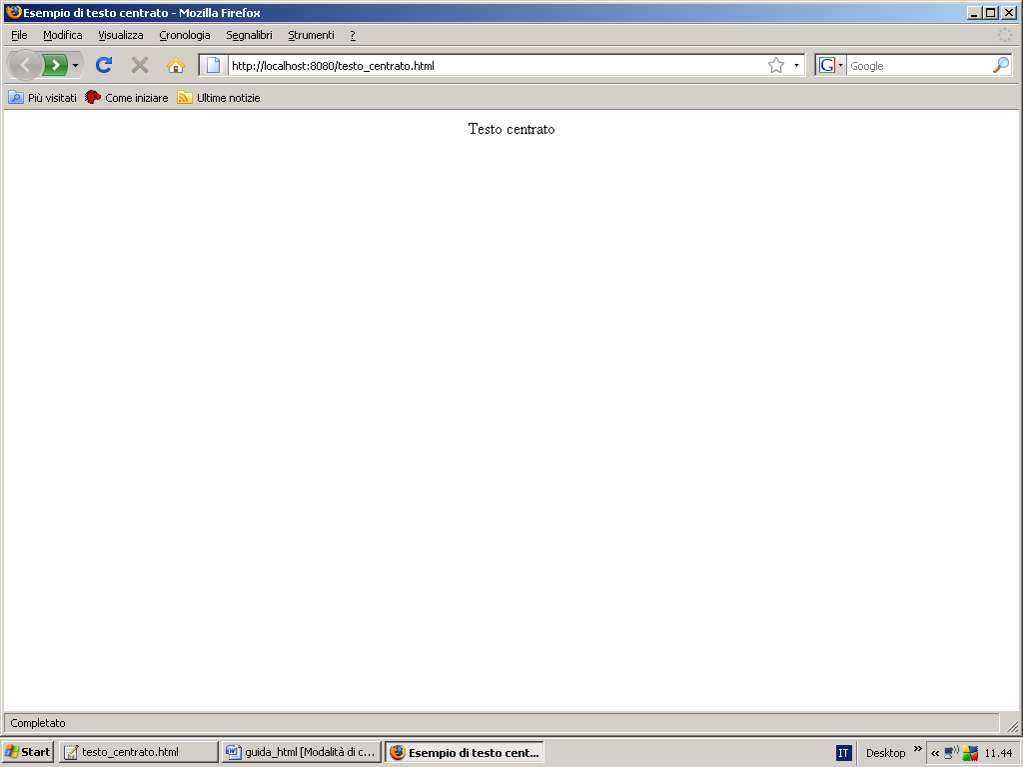
Figura 3

Supponiamo ora di voler scrivere un testo di colore verde lampeggiante. Tramite il seguente codice HTML è possibile fare ciò:
<!DOCTYPE html PUBLIC "-//W3C//DTD XHTML 1.0 Strict//EN"
"http://www.w3.org/TR/xhtml1/DTD/xhtml1-strict.dtd">
<html xmlns="http://www.w3.org/1999/xhtml">
<head>
<title>Testo verde lampeggiante</title>
</head>
<body text="green">
<center><blink>Testo verde lampeggiante!!!</blink></center>
</body>
</html>

Pertanto tramite il tag <BLINK> è possibile rendere il testo lampeggiante. Vediamo ora brevemente come è possibile dimensionare una stringa di testo. Si analizzi brevemente il seguente codice di esempio:
<!DOCTYPE html PUBLIC "-//W3C//DTD XHTML 1.0 Strict//EN"
"http://www.w3.org/TR/xhtml1/DTD/xhtml1-strict.dtd">
<html xmlns="http://www.w3.org/1999/xhtml">
<head>
<title>Seconda pagina di esempio</title>
</head>
<body>
<H1>PRIMA FRASE</H1>
<H2>SECONDA FRASE</H2>
<H3>TERZA FRASE</H3>
<H4>QUARTA FRASE</H4>
<H5>QUINTA FRASE</H5>
<H6>SESTA FRASE</H6>
</body>
</html>

Il risultato è il seguente:

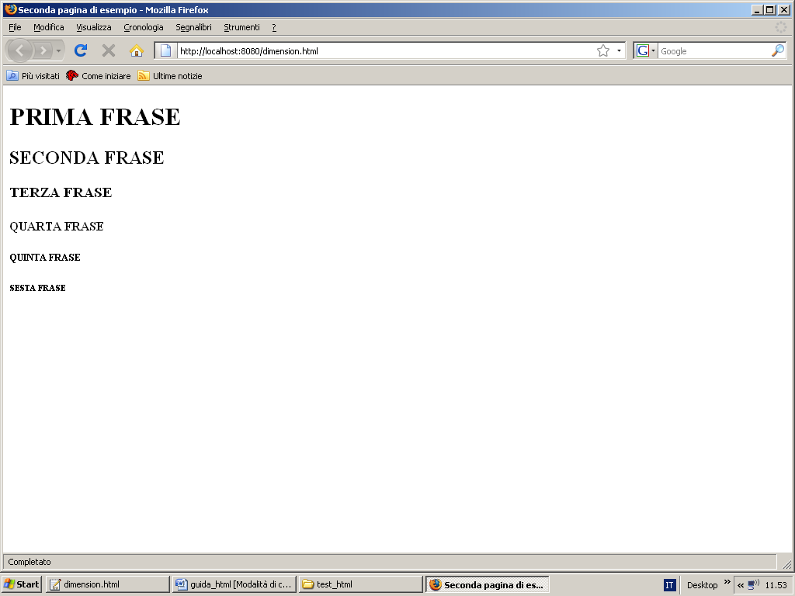
Figura 4

Questi tag (h1, h2, h3, h4, h5, h6) permettono di stampare testi di varie dimensioni, dal livello più alto al livello (h1), più basso (h6). Vediamo ora in HTML come è possibile creare un elenco di voci. Innanzitutto un elenco può essere di due tipi:
- Elenco ordinato
- Elenco non ordinato
Vediamo subito un esempio chiarificatore di elenco ordinato. Si veda in merito il seguente esempio:

<!DOCTYPE html PUBLIC "-//W3C//DTD XHTML 1.0 Strict//EN"
"http://www.w3.org/TR/xhtml1/DTD/xhtml1-strict.dtd">

<html xmlns="http://www.w3.org/1999/xhtml">
<head>
<title>Esempio elenco ordinato</title>
</head>
<body>
<ol>
<li>primo elemento</li>
<li>secondo elemento</li>
<li>terzo elemento</li>
</ol>
</body></html>
Graficamente si ha:
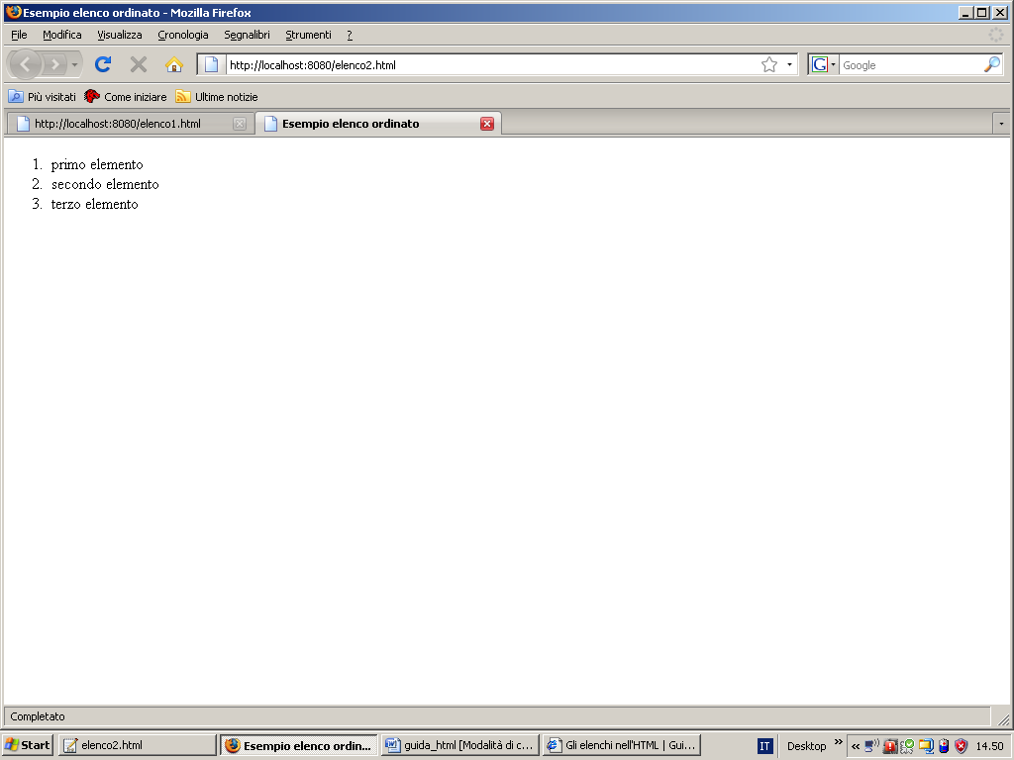
Figura 5
Quindi tramite il tag <ol> in combinazione con il tag <li> è possibile creare un elenco ordinato. In particolare il tag <ol> permette di creare una lista ordinata, mentre il tag <li> permette di aggiungere dei item ossia degli elementi alla lista. Per creare invece una lista non ordinata basta seguire il seguente esempio:
<!DOCTYPE html PUBLIC "-//W3C//DTD XHTML 1.0 Strict//EN"
"http://www.w3.org/TR/xhtml1/DTD/xhtml1-strict.dtd">
<html xmlns="http://www.w3.org/1999/xhtml">
<head>
<title>Esempio elenco non numerato.</title>
</head>
<body>
<ul>
<li>Primo</li>
<li>Secondo</li>
<li>Terzo</li>
</ul>
</body>
</html>
Chiaramente è possibile creare unelenco non ordinato tramite il tag apposito <ul>. Brevemente il tag <ol> sta per ordered list, il tag <li> sta per list item, mentre <ul> sta per unordered list. Qui di seguito viene mostrato l’elenco non ordinato costruito con il precedente codice HTML:
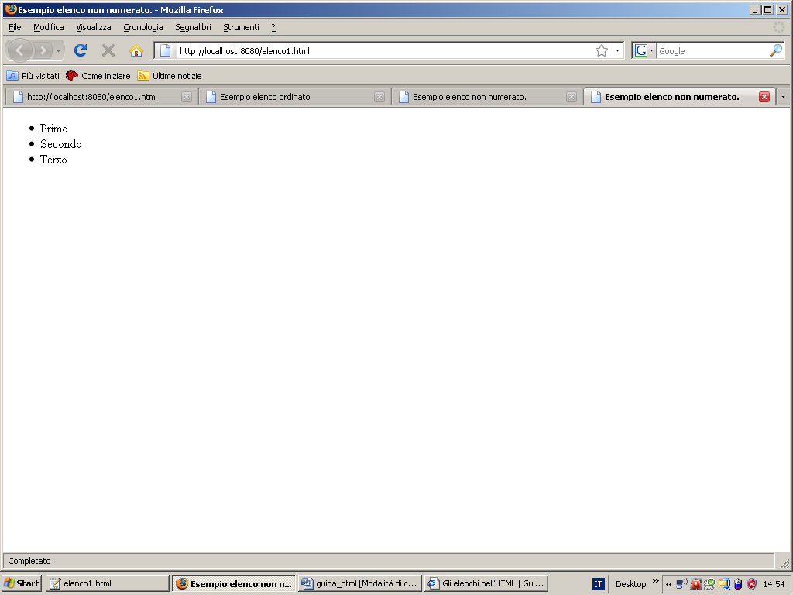
Figura 6
Vediamo ora un esempio un po’ più completo dove vengono utilizzati tutti i tag visti fino ad ora.
<!DOCTYPE html PUBLIC "-//W3C//DTD XHTML 1.0 Strict//EN"
"http://www.w3.org/TR/xhtml1/DTD/xhtml1-strict.dtd">

<html xmlns="http://www.w3.org/1999/xhtml">
<head>
<title>Esempio completo con elenchi</title>
</head>

<body>
<center>
Esempi di liste
</center>
<br><br><br>
Qui di seguito è presente una raccolta di liste utili:
<br>
<ol>
<li>Primo termine.</li>
<li>Secondo termine.</li>
<li>Terzo termine.</li>
</ol>
<ul>
<li><b><blink>Primo termine.</b></blink></li>
<li><i>Secondo termine.</i></li>
<li><u>Terzo termine.</u></li>
</ul>
</body>
</html>

In questo esempio viene creata una pagina web contenente un titolo, messaggio principale centrato, e due elenchi:
- Un elenco ordinato composto da tre voci;
- Un elenco non ordinato composto ancora da tre voci, ma con tre voci una differente dall’altra.
Infatti la prima voce dell’elenco non ordinato è un testo in grassetto e lampeggiante, la seconda voce dell’elenco è una stringa scritta in corsivo, mentre la terza voce è una stringa scritta con una sottolineatura.
La seguente figura mostra la pagina web appena creata:

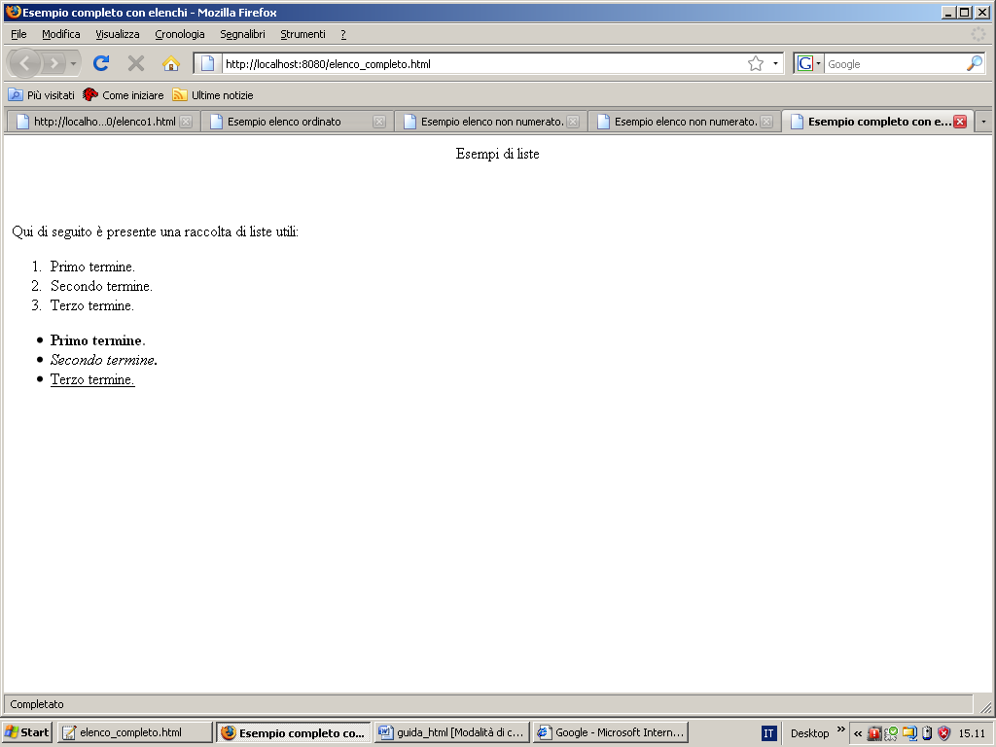
Figura 7

Vediamo ora una pagina web un po’ più complessa. In questa pagina vengono introdotti altri tipi di elenchi, e viene introdotto un concetto molto importante: la tabella.
<!DOCTYPE html PUBLIC "-//W3C//DTD XHTML 1.0 Strict//EN"
"http://www.w3.org/TR/xhtml1/DTD/xhtml1-strict.dtd">
<html xmlns="http://www.w3.org/1999/xhtml">
<head>
<title></title>
</head>
<body>
<br>
<center> Esempio di semplice tabella </center>
<br><hr><br>
<table>
<tr>
<td>
<ol>
<li> Primo termine.</li>
<li> Secondo termine.</li>
<li> Terzo termine.</li>
</ol>
</td>
<td>
<ul>
<li>Primo termine.</li>
<li>Secondo termine.</li>
<li>Terzo termine.</li>
</ul>
</td>
</tr>
<tr>
<td>
<ol type="a">
<li>Primo termine.</li>
<li>Secondo termine.</li>
<li>Terzo termine.</li>
</ol>
</td>
<td>
<ol type="i">
<li>Primo termine.</li>
<li>Secondo termine.</li>
<li>Terzo termine.</li>
</ol>
</td>
</tr>
<tr>
<td>
<ol type="I">
<li>Primo termine.</li>
<li>Secondo termine.</li>
<li>Terzo termine.</li>
</ol>
</td>
<td>
<ul type="circle">
<li>Primo termine.</li>
<li>Secondo termine.</li>
<li>Terzo termine.</li>
</ul>
</td>
</tr>
<td>
<td>
<ul type="square">
<li>Primo termine.</li>
<li>Secondo termine.</li>
<li>Terzo termine.</li>
</ul>
</td>
<tr>
</tr>
</table>
</body>
</html>

In quest’ultimo codice si nota subito la presenza di nuovi tag. Innanzitutto, il tag <hr> permette di disegnare a video una linea orizzontale. Il tag <table> permette invece di generare una tabella con un tot di righe e un tot di colonne. Le colonne vengono specificate tramite il tag <td> mentre le righe vengono specificate tramite il tag <tr>. Fino ad ora abbiamo accennato i vari tag senza però specificare il fatto che essi possono possedere certi attributi. Un attributo, in un tag, può essere specificato in questo modo:
<nome tag lista attributi>
Nel codice della pagina precedente, l’attributo type nel tag <ol> e <ul> permette di specificare quale carattere utilizzare per definire l’elenco. Quindi se si desidera definire un elenco con i caratteri al posto dei numeri, in una lista ordinata, è sufficiente scrivere questa riga di codice:

<ol type=”a”>

Ed il gioco è fatto. Come vedremo,le tabelle si applicano moltissimo, in quanto con esse è possibile formattare opportunamente il layout di una pagina web e rendere la grafica molto più accattivante. Il risultato del codice HTML appena descritto è mostrato di seguito:

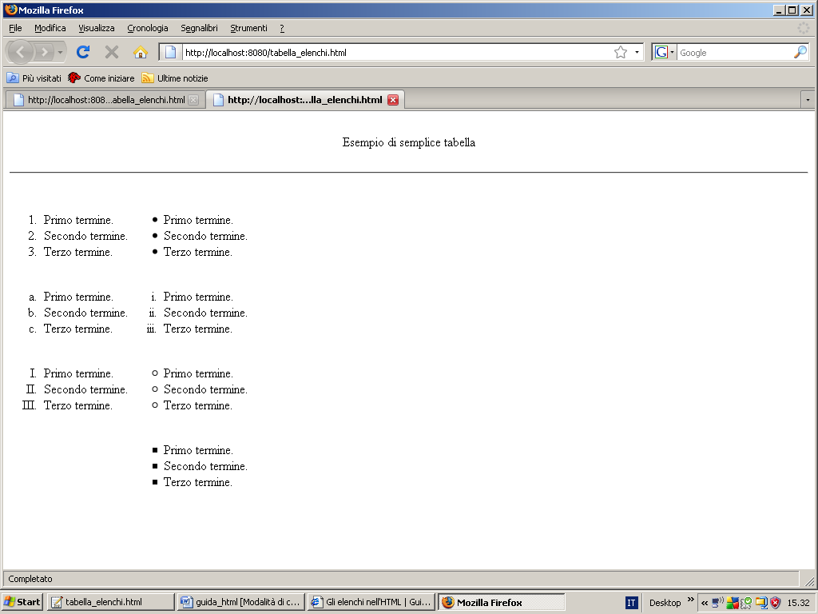
Figura 8

Vediamo ora di chiarire meglio come si utilizzano le tabelle. Innanzitutto, una tabella può essere composta chiaramente da più righe e da più colonne. Per esempio, supponiamo di voler costruire una tabella con 2 righe e 3 colonne. Ricordandosi che con il tag <td> si specificano le colonne e con il tag <tr> le righe, si ha:

<!DOCTYPE html PUBLIC "-//W3C//DTD XHTML 1.0 Strict//EN"
"http://www.w3.org/TR/xhtml1/DTD/xhtml1-strict.dtd">
<html xmlns="http://www.w3.org/1999/xhtml">

<head>
<title>Esempio di tabella</title>
</head>
<body>
<center>
<table>
<tr>
<td>
A
</td>
<td>
B
</td>
<td>
C
</td>
</tr>
<tr>
<td>
E
</td>
<td>
F
</td>
<td>
G
</td>
</tr>
</table>
</center>
</body>
</html>

L’esempio viene mostrato qui di seguito:
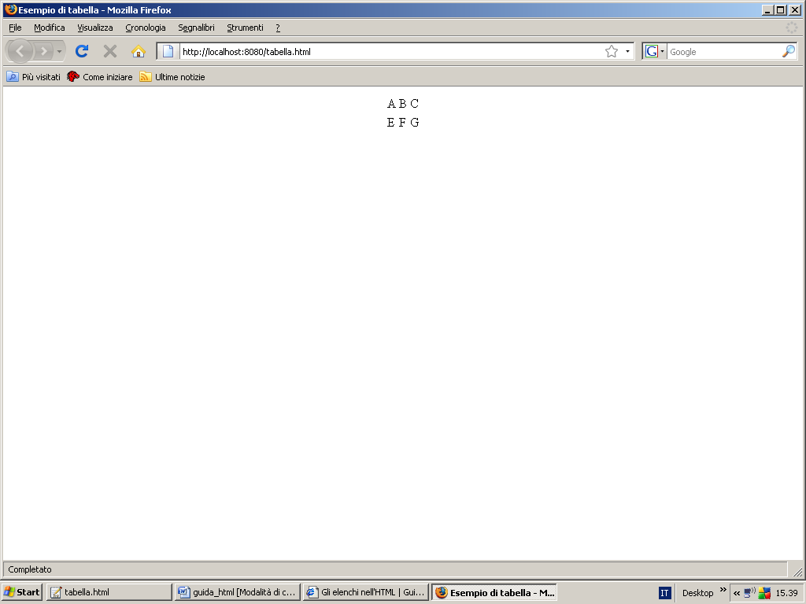
Figura 9
Se però vogliamo rendere visibile la tabella, ossia vogliamo fornirgli un brodo ben visibile,basta aggiungere al tag <table> l’attributo border, come viene mostrato qui di seguito:
<!DOCTYPE html PUBLIC "-//W3C//DTD XHTML 1.0 Strict//EN"
"http://www.w3.org/TR/xhtml1/DTD/xhtml1-strict.dtd">
<html xmlns="http://www.w3.org/1999/xhtml">
<head>
<title>Esempio di tabella</title>
</head>
<body>
<center>
<table border=1>
<tr>
<td>
A
</td>
<td>
B
</td>
<td>
C
</td>
</tr>
<tr>
<td>
E
</td>
<td>
F
</td>
<td>
G
</td>
</tr>
</table>
</center>
</body></html>
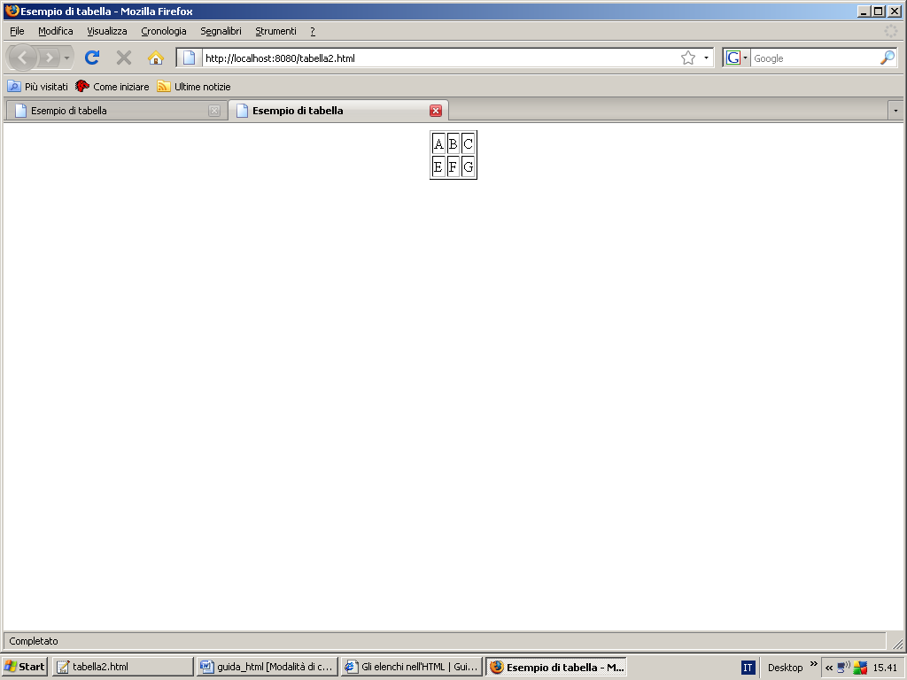
Figura 10
Spesso, quando si naviga in Internet, capita di dover aprire una pagina web semplicemente cliccando su un’immagine o su una parola. Cliccando, per esempio, su una parola si apre una nuova pagina web. Questo viene fatto semplicemente creando un collegamento (in inglese link) con la pagina web (HTML) che si desidera aprire. Vediamo subito il seguente frammento di codice HTML:

<!DOCTYPE html PUBLIC "-//W3C//DTD XHTML 1.0 Strict//EN"
"http://www.w3.org/TR/xhtml1/DTD/xhtml1-strict.dtd">
<html xmlns="http://www.w3.org/1999/xhtml">
<head>
<title>Esempio di link</title>
</head>
<body>
<center>
Testo senza link
</center>
<br><br><hr>
<center>
<a href="prova.html">Testo con link </a>
</center>
</body>
</html>

Il tag fondamentale per poter eseguire tale collegamento è rappresentato da <a href…> Testo </a>. In poche parole tra gli apici dell’attributo href del tag <a> viene specificato il nome del file oppure il path (relativo o assoluto) con il nome del file che si vuole aprire, mentre dentro il tag <a> è presente il testo che si vuole rendere ancorabile ossia linkabile.

L’esempio viene mostrato di seguito:
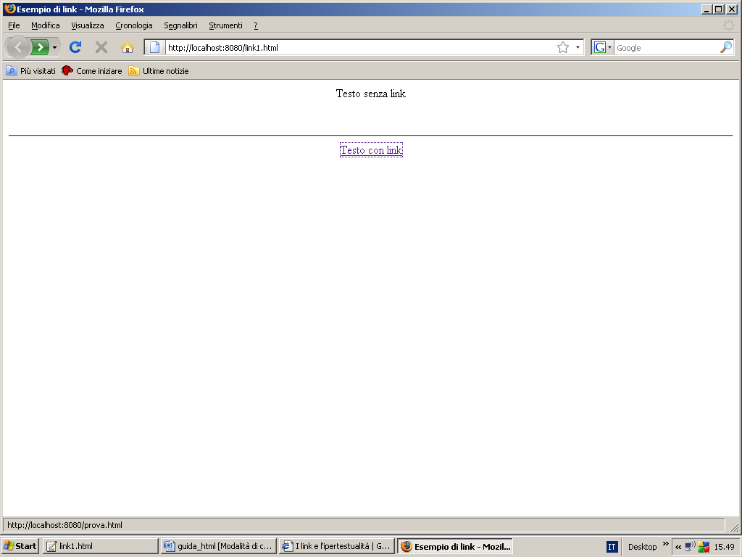
Figura 11

Il seguente esempio invece mostra come utilizzare il servizio MAILTO per inviare posta elettronica. MAILTO è essenzialmente un link particolare, un servizio che permette al browser di aprire il servizio di posta elettronica.
<!DOCTYPE html PUBLIC "-//W3C//DTD XHTML 1.0 Strict//EN"
"http://www.w3.org/TR/xhtml1/DTD/xhtml1-strict.dtd">
<html xmlns="http://www.w3.org/1999/xhtml">
<head>
<title>Esempio utilizzo mail</title>
</head>

<body>
<a href="mailto:prova@libero.it">
Invio mail
</a>.
</body>
</html>

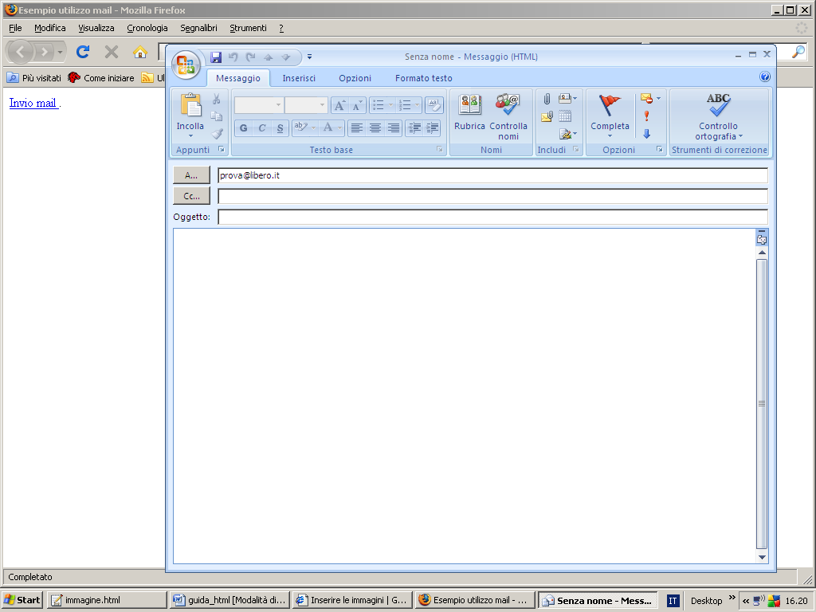
Figura 12

Capita spesso, navigando tra le varie pagine web di Internet, di trovare pulsanti o immagini (animate e non) cliccabili o meno. Il seguente frammento di codice HTML, permette appunto di inserire un bottone.
<!DOCTYPE html PUBLIC "-//W3C//DTD XHTML 1.0 Strict//EN"
"http://www.w3.org/TR/xhtml1/DTD/xhtml1-strict.dtd">
<html xmlns="http://www.w3.org/1999/xhtml">
<head>
<title>Esempio caricamento immagine</title>
</head>
<body>
<br><br>
<center>
<img src="bottone.bmp">Immagine</img>
</center>
<br><br><hr>
<center>
<a href="prova.html"><img src="bottone.bmp">Immagine cliccabile</img></a>
</center>
</body>
</html>
Come si evince facilmente tramite il link <img> è possibile visualizzare sulla pagina web un’immagine (BMP ossia Bitmap, GIF oppure JPEG). Con l’attributo SRC si specifica il nome del file immagine e/oil path in cui lo stesso si trova.
Di seguito viene mostrato l’esempio:

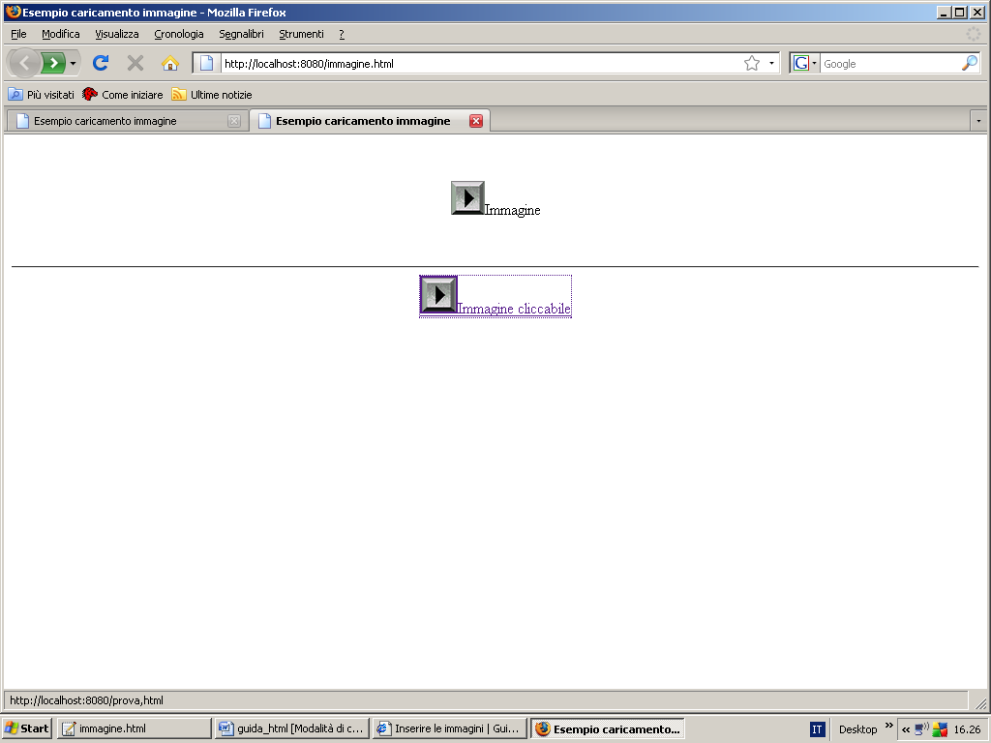
Figura 13
Vale la pena accennare all’attributo ALT che permette di mostrare un testo alternativo in caso di mancata visualizzazione dell’immagine. La seguente riga di codice mostra questa caratteristica:
<img src=”nome immagine” ALT=”testo alternativo”></img>
Analizziamo ora brevemente il seguente codice HTML:
<!DOCTYPE html PUBLIC "-//W3C//DTD XHTML 1.0 Strict//EN"
"http://www.w3.org/TR/xhtml1/DTD/xhtml1-strict.dtd">
<html xmlns="http://www.w3.org/1999/xhtml">
<head>
<title></title>
</head>

<body>
<br><br><hr>
<!-- creazione tabella con una riga e due colonne-->
<table align="right" border=1>
<tr>
<td>
Primo elemento
</td>
<td>
Secondo elemento
</td>
</tr>
</table>
<br><br>
<hr>
</body>
</html>
Innanzitutto vediamo subito che il tag <table> presenta un nuovo attributo denominato ALIGN. Tale attributo permette di allineare (in questo caso la tabella) verso destra (in inglese right). Se si desiderava allineare verso sinistra la tabella bastava scrivere: ALIGN=”left”. Si presti particolare attenzione al fatto che HTML non è case-sensitive, ossia scrivere:
align=”right” oppure ALIGN=”RIGHT”
è la medesima cosa. Si noti anche la presenza di un commento nel codice HTML. In HTML i commenti vengono scritti in questo modo:
<!--commento -->

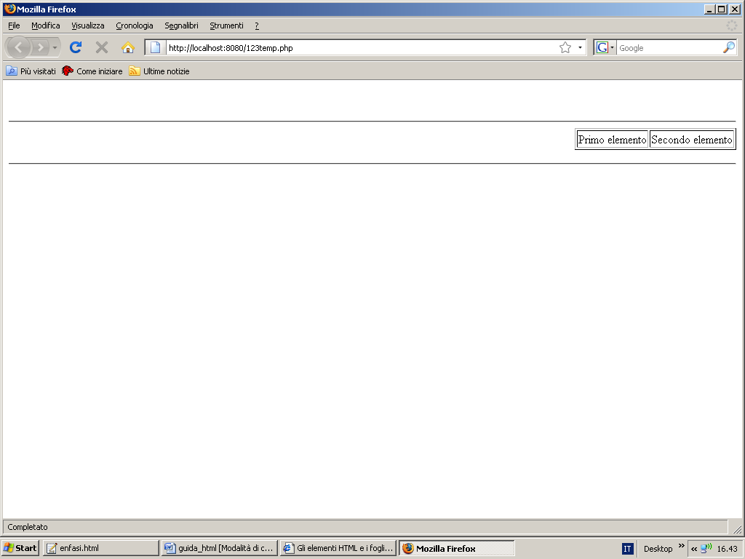
Figura 14

Fino ad ora abbiamo visto pagine web senza colori. E’ possibile però fornire un colore di sfondo alla pagina, in modo da rendere la stessa più bella. Vediamo subito un esempio:
<!DOCTYPE html PUBLIC "-//W3C//DTD XHTML 1.0 Strict//EN"
"http://www.w3.org/TR/xhtml1/DTD/xhtml1-strict.dtd">
<html xmlns="http://www.w3.org/1999/xhtml">
<head>
<title>Esempio con sfondo</title>
</head>
<body background="sfondo.jpg" text="white">
Pagina con sfondo
</body>
</html>
Graficamente si ha:
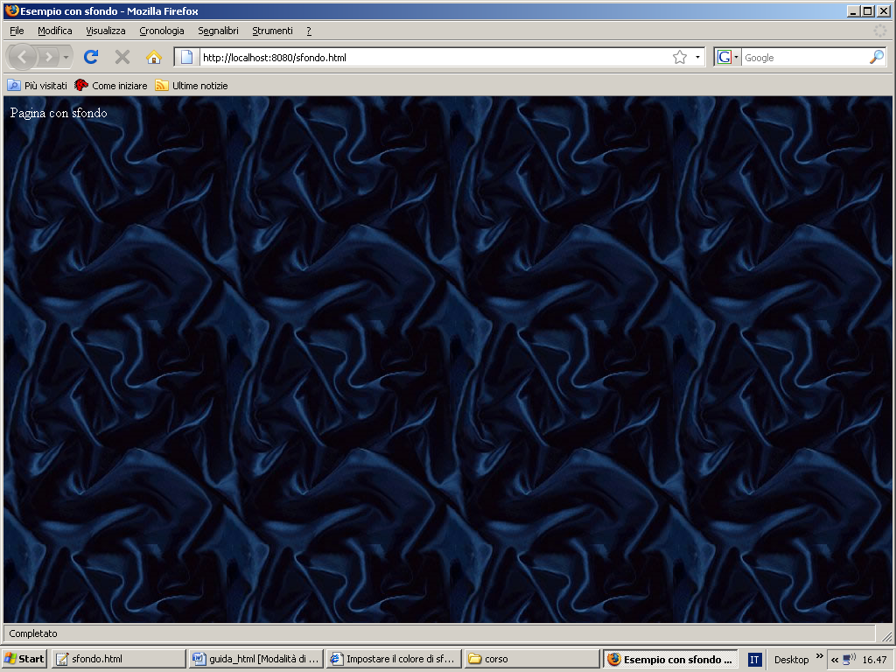
Figura 15
Il colore del testo è stato reso bianco per renderlo facilmente leggibile. Quindi l’attributo background nel tag <body> permette di specificare il colore che lo sfondo deve avere. E’ possibile caricare come sfondo un’immagine (come abbiamo fatto in questo caso) oppure cablare direttamente un colore. Il cablaggio avviene inserendo nell’attributo background del tag <body> il numero, in esadecimale, del relativo colore che si desidera installare. Per esempio se si vuole il colore grigio, allora si scrive:

<BODY background=”#808080”>

La seguente tabella mostra i valori esadecimale per ogni specifico colore.
colore
parola chiave
notazione esadecimale

arancione
orange
#FFA500

blu
blue
#0000FF

bianco
white
#FFFFFF

giallo
yellow
#FFFF00

grigio
gray
#808080

marrone
brown
#A52A2A

nero
black
#000000

rosso
red
#FF0000

verde
green
#008000

viola
violet
#EE82EE

E’ anche possibile, in HTML, impostare la lingua per la pagina web da visualizzare, tramite la seguente linea di codice:
<body lang="it">
Così facendo si crea una pagina web in italiano. Consideriamo ora il seguente esempio:

<html xmlns="http://www.w3.org/1999/xhtml">
<head>
<title></title>
</head>
<body>
</body>
<table width="430" border="1" bordercolor="#808080">
<tr>
<td width="30%">&nbsp;</td>
<td width="30%">&nbsp;</td>
<td width="30%">&nbsp;</td>
</tr>
<tr>
<td>&nbsp;</td>
<td colspan="2" align="center" valign="middle">
<b>&lt;td colspan=&quot;2&quot;&gt;</b>
</td>
</tr>
</table>
</html>

Anche in questo codice sono presenti alcune novità. Innanzitutto viene creata una tabella avente una larghezza pari a 430 (l’attributo width permette appunto di specificare la larghezza della tabella). Chiaramente è possibile specificare la larghezza in pixel o in percentuale rispetto alla dimensione totale della finestra del browser. Con il carattere speciale &nbsp; è possible simulare uno spazio bianco. Tramite l’attributo colspan è possibile creare delle celle che occupano più colonne. In questo caso si crea una cella che occupa due colonne. Medesimo discorso vale se si desidera creare celle che occupano più righe. In quest’ultimo caso, con l’attributo rowspan è possibile effettuare ciò. Il seguente frammento di codice mostra appunto quanto appena detto:
<table>
<tr>
<td rowspan=2>
</td>
</tr>
</table>

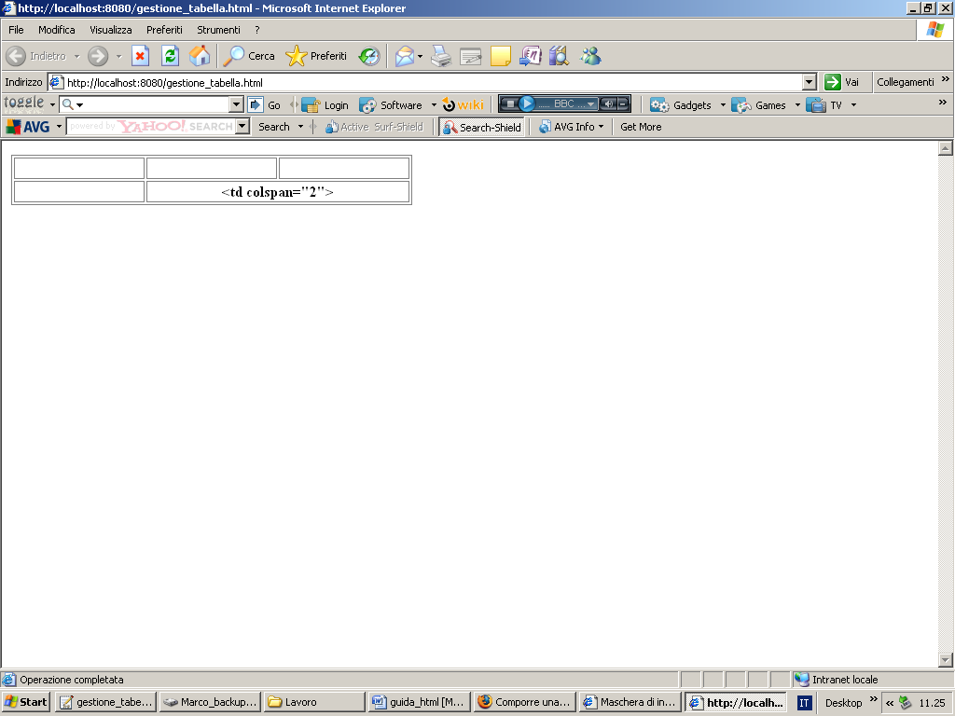
Figura 16

Un altro concetto fondamentale in HTML è il concetto di frame. Essenzialmente un frame altro no è che un blocco, un rettangolo in cui poter inserire immagini, contenuti HTML, eccetera. Per poter utilizzare un frame bisogna utilizzare il tag <frameset> come viene mostrato di seguito:
<!DOCTYPE HTML PUBLIC "-//W3C//DTD HTML 4.01 Frameset//IT" "http://www.w3.org/TR/html4/frameset.dtd">
<html>
<head>
<meta http-equiv="Content-Type" content="text/html; charset=iso-8859-1">
<title>HTML.it</title>
</head>

<frameset rows="50%,50%" cols="50%, 50%">
<frame src="frame1.html">
<frame src="frame1.html">
<frame src="frame1.html">
<frame src="frame1.html">
</frameset>
</html>
L’esempio viene mostrato qui sotto:
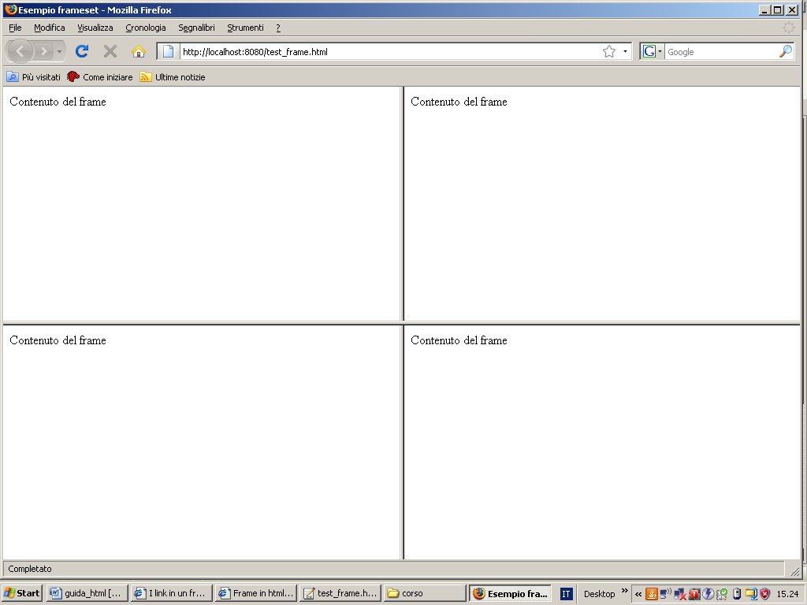
Figura 17

Tramite il tag <frameset> si crea un set (un insieme) di frame. Ogni frame viene specificato tramite il tag <frame> seguito dall’attributo src che specifica il contenuto di quel frame. Un frame particolare è il frame denominato iframe (inline frame) che altro non è che un frame che viene realizzato al volo all’interno della pagina web. Infatti il frame tradizionale viene creato in una pagina predisposta, ossia in un pagina cha ha come DTD (Document Type Definition) una struttura a frame. Se si desidera creare un frame in una normale pagina HTML, che possiede quindi una normalissima struttura, è necessario utilizzare il tag <iframe>. La sintassi di un iframe è uguale alla sintassi del frame, ed anche gli attributi sono i medesimi. Un altro meccanismo per impaginare e rendere più dinamica una pagina sono i fogli di stile (CSS (Cascading Style Sheets)). In sostanza un foglio di stile è un file con estensione CSS (.CSS) che permette di definire per esempio lo stile che deve avere un testo, oppure un frame, oppure una tabella o ancora una griglia di visualizzazione dei dati. I fogli di stile possono essere:
- Interni
- Esterni
I fogli di stile esterni possono essere tranquillamente inseriti nella pagina web mediante il tag <link> seguito da tutta una serie di attributi. Per esempio l’attributo rel permette di definire il tipo di relazione esistente tra il documento ed il file CSS. Questo attributo è obbligatorio e ci sono fondamentalmente due possibili tipi di valori:
- Stylesheet
- Alternate stylesheet
Tramite l’attributo href si specifica il nome del file CSS da includere nel documento (ed è anch’esso obbligatorio), mentre l’attributo type specifica il tipo di dati da collegare. E’ obbligatorio, ed assume sempre il valore text/css.
<link rel="stylesheet" type="text/css" href="stile.css">
Tale istruzione HTML viene sempre inserito tra i due tag <head> </head>. E’ possibile inserire un foglio di stile anche all’interno del documento HTML utilizzando il tag <STYLE>, come viene mostrato di seguito:

<html>
<head>
<title>Esempio foglio stile</title>
<style type="text/css">
body
{
background: #808080;
}
</style>
</head>
<body>
Esempio
</body>
</html>
Come si vede il codice inizia con l'apertura del tag <style >. Esso può avere due attributi:
1. type (obbligatorio)
2. media (opzionale)
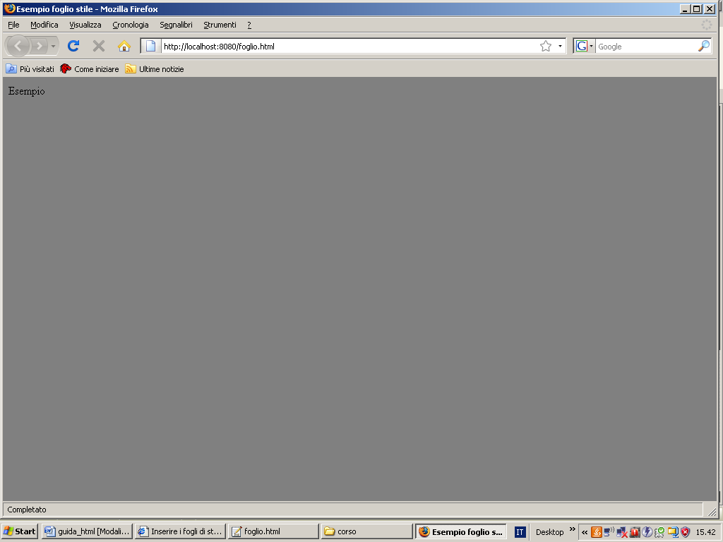
Figura 18

Vediamo ora come è fatto essenzialmente un foglio di stile. Innanzitutto, un foglio di stile altro non è che un foglio di regole. Ogni regola è composta da:
- Un selettore
- Un blocco delle dichiarazioni
Un selettore è utilizzato per definire quel blocco di documento in cui viene applicata la regola. Per esempio, s si desidera visualizzare di rosso un particolare testo presente in un documento HTML, allora si etichetta con <R> il frammento di codice interessato dalla modifica, e si specificano poi tutte le regole a cui questo frammento deve essere assogettato. Le regole vengono specificate all’interno di una coppia di parentesi graffe, ed ogni regola è separata da un punto e virgola. Per esempio:
<R>{nome regola:valore;nome regola:valore;…}
Vediamo subito un esempio pratico:
body {color background: #808080;}
Noi vogliamo che il body (corpo) del nostro documento abbia un colore di sfondo grigio. Pertanto con i fogli di stile è possibile attribuire ad ogni singolo tag del documento uno stile appunto, ossia un formato, un particolare colore, eccetera. Vediamo ora alcuni tipi base di selettori:
- Selettori di elementi, che è il selettore più semplice. In sostanza, si specifica uno stile per un tag. L’esempio precedente mostrava l’uso di un selettore di questo tipo.
- Selettore universale, indicato con *, permette di selezionare tutti gli elementi di un documento.
- Selettore dell’attributo, che permette di selezionare gli elementi in base ai loro attributi. Per esempio:
input [ id ] {background: red;}
Quindi fondamentalmente si scrive:
elemento [attributo]
Un altro concetto molto importante è il concetto di form. Un form è una maschera di raccolta dei dati da inviare al server. Si pensi, per esempio, alle maschere di inserimento dei dati anagrafici. Per poter creare un form bisogna utilizzare il tag <form>. Il seguente esempio mostra la creazione e l’utilizzo di un form:
<!DOCTYPE HTML PUBLIC "-//W3C//DTD HTML 4.0 Transitional//EN">
<HTML><HEAD>
<META http-equiv=Content-Type content="text/html; charset=iso-8859-1">
<TITLE>Codice esempio Form </TITLE>
</HEAD>
<BODY>
<FORM name=newseditor action=inserimento.php method=post>
<FIELDSET class=notizia>
<LEGEND>Elementi:</LEGEND>
<BR><LABEL for=titolo>Titolo:</LABEL>
<INPUT class=testo id=titolo size=60
name=titolo><BR><BR><LABEL for=categoria>Valori:</LABEL><BR>
<INPUT id=categoria type=radio name=categoria> Valore1 <BR>
<INPUT id=categoria type=radio name=categoria> Valore2 <BR>
<INPUT id=categoria type=radio name=categoria> Valore3 <BR><BR>
<LABEL for=testo>Testo</LABEL>
<TEXTAREA class=testo id=testo name=testo rows=10 cols=55>Inserisci qui il corpo del messaggio</TEXTAREA>
</FIELDSET>
<FIELDSET class=submit><INPUT title=invia type=submit value=invia> </FIELDSET>
</FORM></BODY></HTML>

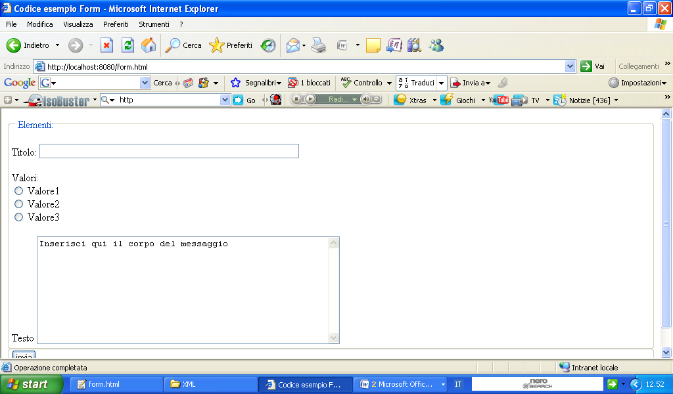
Figura 19
Vediamo subito le novità. Innanzitutto nel tag <form> sono presenti alcuni attributi più o meno importanti. Innanzitutto, l’attributo name specifica il nome del form, in modo che, nel caso in cui ci siano più form sulla stessa pagina HTML, sia possibile identificare un maniera univoca un form rispetto ad un altro. L’attributo action permette di richiamare lo script che gestirà i dati inseriti dall’utente nel form in questione. L’attributo method invece permette di specificare il metodo con il quale vengono propagati i dati. In questo caso è necessario fornire una breve descrizione di come funziona il protocollo http. Innanzitutto http è l’acronimo di Hyper Text Transfer Protocol, ossia è un protocollo di trasferimento di ipertesti (pagine HTML). Tale protocollo funziona con un meccanismo client/server ossia con un meccanismo di richiesta/risposta. Il client invia una richiesta di una pagina HTML ed il server risponde con il contenuto della pagina. Pertanto ci sono due tipi di messaggi http:
- Messaggio di richiesta (request message);
- Messaggio di risposta (response message);
Il messaggio di richiesta è composto da:
- Riga di richiesta;
- Sezione header;
- Body;
A sua volta la riga di richiesta è composta da:
- Metodo;
- URI;
- Versione protocollo;
Il metodo è il metodo http utilizzato per il trasferimento dei dati. I due metodi più utilizzati sono:
- Get;
- Post;
Il metodo GET viene utilizzato quando si desidera ottenere il contenuto di una determinata risorsa richiesta, mentre il metodo POST viene utilizzato per inviare informazioni al server. L’URI sta per Uniform Resource Identifier ed indica l’oggetto della richiesta. Infine la versione indica la versione del protocollo http utilizzata. Per quanto riguarda la sezione header si hanno due possibili valori:
- Host;
- User Agent;
Anche il messaggio di risposta è strutturato secondo un preciso formato. In particolare, il messaggio di risposta è composto da:
- Riga di stato;
- Header;
- Body;
La riga di stato notifica lo stato della richiesta. Più precisamente, la riga di stato presenta tutta una serie di codici, ognuno dei quali ha un preciso significato. Per esempio, il codice che inizia con un 4, è un codice di errore per il client, ossia la richiesta non può essere soddisfatta perché è sbagliata. Per esempio quando si naviga in Internet e compare a video un messaggio con codice 404, vuol dire che la pagina non è stata trovata. Torniamo ora, al codice HTML dell’ultimo esempio fin qui illustrato. Il primo nuovo tag è <FIELDSET>, il quale permette di raggruppare un insieme di strumenti di input per l’utente (select box, radio box,…). I tag <LABEL> e <ETICHETTA> forniscono delle visualizzazioni statiche per una precisa porzione di pagina, mentre gli altri tag servono per creare i campi di inserimento per l’utente. Vediamo ora quali sono questi campi. Innanzitutto con l’istruzione:
<INPUT id=categoria type=radio name=categoria> Valore1 <BR>
Si crea un radio box del seguente tipo:
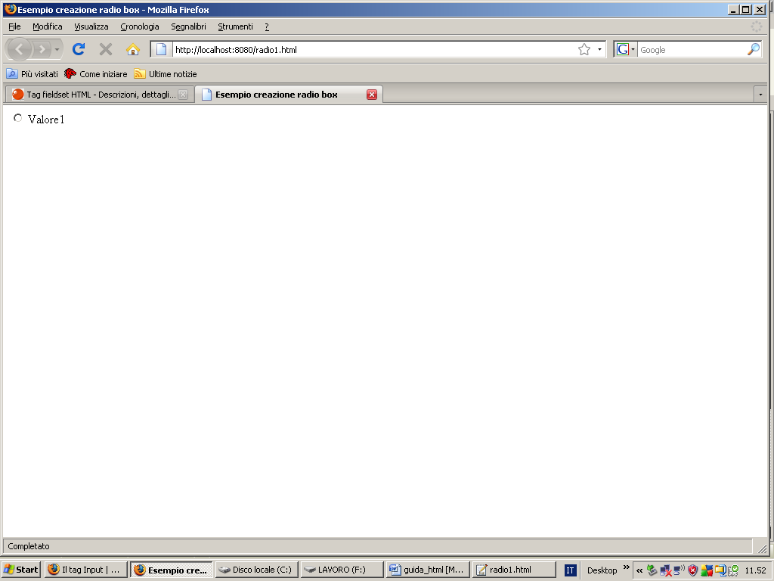
Figura 20
Con la seguente istruzione invece si crea un check box:
<INPUT id=categoria type=checkbox name=categoria> Valore1 <BR>
Analogamente è possibile creare una text box ed una textarea. In particolare la textarea permette di generare un’area dove l’utente può tranquillamente inserire dei messaggi. Per creare una textbox ed una textarea si usano i seguenti tags:

<INPUT id=categoria type=textbox name=categoria> Valore1 <BR>
<TEXTAREA class=testo id=testo name=testo rows=10 cols=15></TEXTAREA>

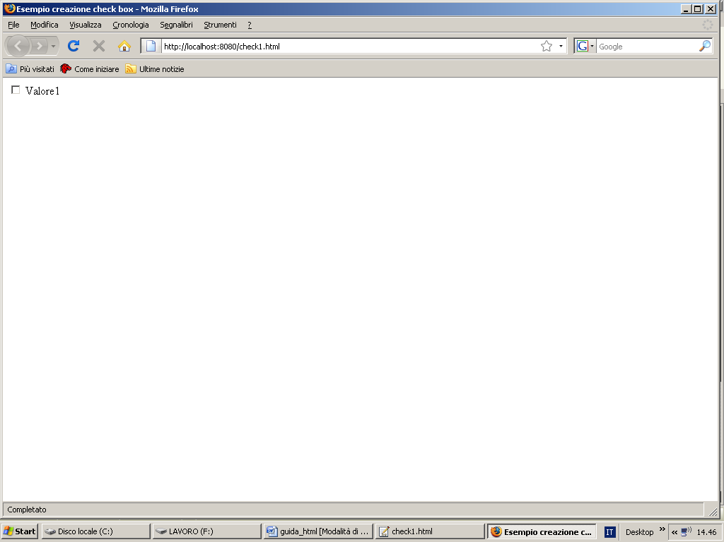
Figura 21
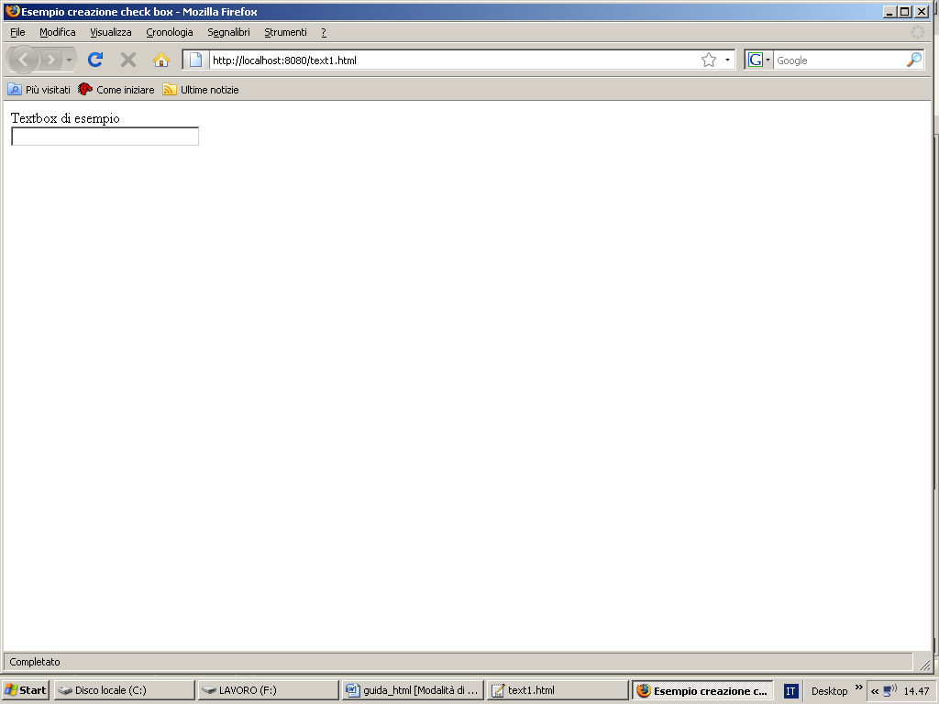
Figura 22

Fino a questo punto abbiamo discusso di HTML puro. Ora vediamo una naturale estensione dell’HTML, ossia XHTML. Innanzitutto l’ XHTML altro non è che l’unione di due tecnologie:
XHTML=HTML+XML
Dell’ HTML ne abbiamo ampiamente parlato. Vediamo ora di analizzare brevemente l’ XML. Innanzitutto XML è l’acronimo di eXtensible markup Language, ed è un linguaggio di marcatura che permette di creare un preciso formato per i dati. Con XML è anche possibile creare nuovi tag personalizzati, al contrario del normale HTML dove i tag sono fissi. Un file XML ha estensione (.XML). Vediamo subito un esempio:

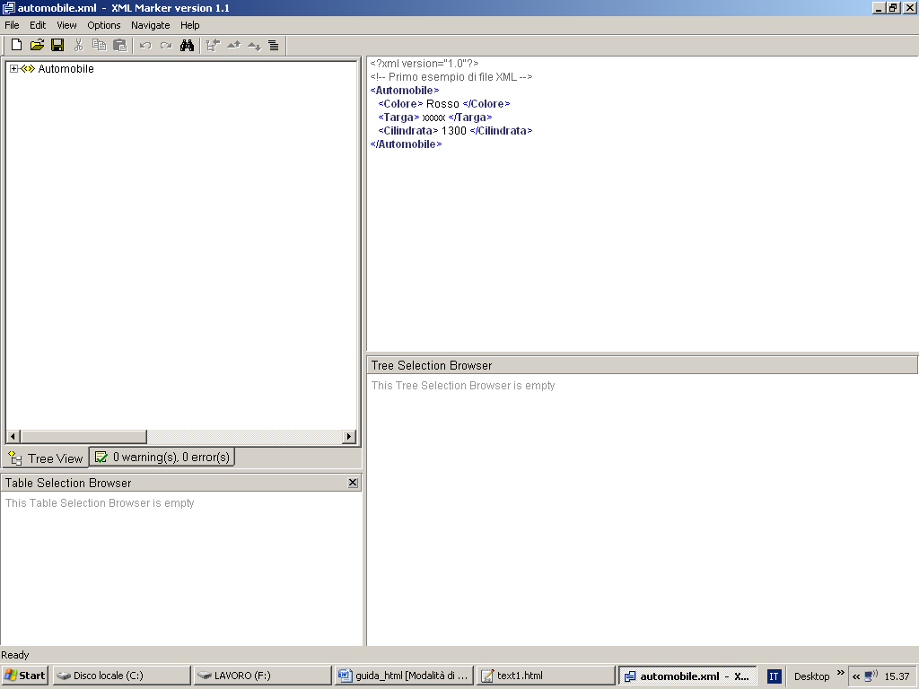
Figura 23
La figura mostra un primo banalissimo esempio di file XML. Tale file, essendo un file puramente testuale, può essere scritto con un qualunque editor di testo, anche se in commercio sono disponibili editor più sofisticati come per esempio XML Marker. Riscriviamo il codice XML:

<?xml version="1.0"?>
<!-- Primo esempio di file XML -->
<Automobile>
<Colore> Rosso </Colore>
<Targa> xxxxx </Targa>
<Cilindrata> 1300 </Cilindrata>
</Automobile>
La prima riga è il processing instruction e sostanzialmente mi rappresenta la versione XML utilizzata. La seconda riga è un commento. I commenti in XML sono uguali ai commenti in HTML. Il tag <automobile> invece mi rappresenta l’elemento principale (elemento radice) del documento XML. A questo punto appare evidente la necessità di fornire una breve descrizione dei principali “attori” presenti in un file XML.
- Elementi
- Attributi
- Commenti
- Sezione CDATA
- Processing istruction
- Entità
- Dichiarazioni di tipo documento
Analizziamo cosa è l’elemento. In un documento XML l’elemento è l’oggetto basilare per la rappresentazione dei dati. Nell’esempio precedente l’automobile è un elemento, ed essendo l’elemento principale viene anche detto elemento radice. Un attributo invece mi descrive qualcosa di più sull’elemento. Per esempio, se abbiamo un tag <persona>, tale tag può avere determinati attributi come il sesso. Quindi si può avere una situazione del seguente tipo:
<persona sesso=”Maschio”>
<Nome>Marco</Nome>……
</persona>
Un documento XML è importante che sia:
- Valido
- Ben formato
Innanzitutto bisogna specificare il significato di questi due termini. Con valido si intende un documento XML che rispetta determinate regole, ossia se non contiene errori di sintassi e i tag sono tutti bilanciati (aperti e successivamente chiusi). Se un documento rispetta anche i requisiti strutturali specificati nel DTD, allora il documento XML è anche valido. Il DTD (Document Type Definition) è un documento che descrive dettagliatamente ogni elemento ed entità del documento XML. Un DTD può essere interno al documento XML oppure esterno al documento XML. Vediamo subito un esempio di documento al cui interno si definisce un DTD:
<?xml version="1.0"?>
<!-- Primo esempio di file XML -->
<!DOCTYPE Automobile [<!ELEMENT identificativo (Colore, targa, Cilindrata)>
<!ELEMENT Colore (#PCDATA)>
<!ELEMENT Targa (#PCDATA)>
<!ELEMENT Cilindrata(#PCDATA)> ]>
<Automobile>
<Colore> Rosso </Colore>
<Targa> xxxxx </Targa>
<Cilindrata> 1300 </Cilindrata>
</Automobile>
Tramite il tag <!DOCTYPE> si specifica il DTD interno. Vengono specificati i vari attributi di ogni elemento, ed il tipo di dati ammissibili (PCDATA=dati tipo carattere). Se il DTD è esterno, allora lo stesso viene deve essere chiaramente incluso all’interno del documento XML. Lìuso del DTD esterno comporta la scrittura delle regole in un file avente come estensione DTD. Per esempio:
<?xml version="1.0"?>
<!-- Primo esempio di file XML -->
<!DOCTYPE automobile SYSTEM "auto_regole.dtd">
<Automobile>
<Colore> Rosso </Colore>
<Targa> xxxxx </Targa>
<Cilindrata> 1300 </Cilindrata>
</Automobile>
Con il seguente DTD esterno:

<!DOCTYPE Automobile [<!ELEMENT identificativo (Colore, targa, Cilindrata)>
<!ELEMENT Colore (#PCDATA)>
<!ELEMENT Targa (#PCDATA)>
<!ELEMENT Cilindrata(#PCDA
Memorizzato nel file auto_regole.dtd. Detto ciò abbiamo concluso questa brevissima panoramica sul linguaggio XML. Torniamo a parlare di XHTML. E’ già stato accennato che XHTML è la “fusione” di due tecnologie: HTML e XML. In un documento XHTML è tranquillamente possibile utilizzare degli script scritti per esempio in PHP5 oppure in Javascript. Vediamo subito, a titolo di esempio, una pagina XHTML che utilizza uno script Javascript (per una guida su Javascript e PHP5 vi invito alla lettura degli appositi manuali da me stesi e liberamente scaricabili presso il mio sito):
<!DOCTYPE html PUBLIC "-//W3C//DTD XHTML 1.0 Strict//EN"
"http://www.w3.org/TR/xhtml1/DTD/xhtml1-strict.dtd">
<html xmlns="http://www.w3.org/1999/xhtml">
<head>
<title>Esempio di script</title>
</head>
<script language="javascript">
alert("Primo script di prova!!!");
</script>
<body>
</body>
</html>
Come si può facilmente notare la pagina XHTML contiene il tag <SCRIPT> che permette di racchiudere lo script desiderato. Il parametro LANGUAGE permette di specificare il linguaggio di programmazione utilizzato per la realizzazione dello script. In questo caso il linguaggio di programmazione è JavaScript. Lo script, in questo caso, stampa a video il messaggio “Primo script di prova!!!”.

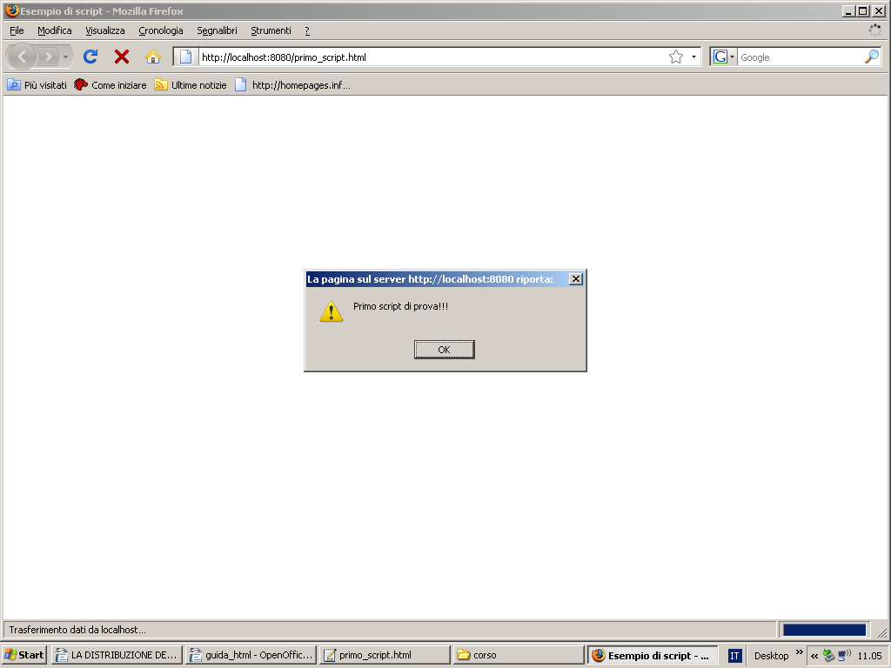
Figura 24
Se volessimo aggiungere uno script Visual Basic avremmo dovuto scrivere semplicemente:
LANGUAGE=”vbscript”
Quindi uno script è un frammento di codice scritto in un qualche linguaggio di programmazione, interpretato dal browser, che permette di rendere dinamica la pagina web stessa. Vediamo ora il seguente codice che utilizza invece uno script PHP incorporato in una pagina web (salvata a sua volta come file PHP):
<!DOCTYPE html PUBLIC "-//W3C//DTD XHTML 1.0 Strict//EN"
"http://www.w3.org/TR/xhtml1/DTD/xhtml1-strict.dtd">
<html xmlns="http://www.w3.org/1999/xhtml">

<head>
<title>Primo script PHP</title>
</head>
<body>
<?php
echo 'primo script php';
?>
</body>
</html>
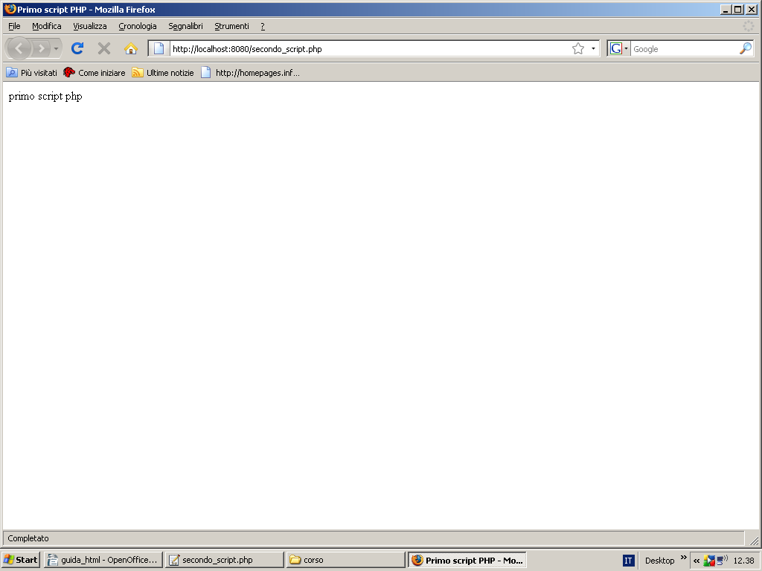
Figura 25

Per ulteriori chiarimenti sul JavaScript e PHP5, consiglio il lettore di studiarsi i relativi manuali (corso di JavaScript e corso di PHP) presenti sul mio sito.

